PROJETO DE VIDA RURAL

Leite Bom

Lucas Martelli, Jéssica da Silva e Dayxiele Bolico Soares

Montauri - Rio Grande do Sul Novembro 2021

APRESENTAÇÃO

Lucas Martelli, um dos jovens integrantes da turma do PECSOL JOVEM – filho de Cláudio Martelli e Marilene Triches Martelli, agricultores familiares. Reside na comunidade de São Paulo, no Município de Montauri RS.
A inserção no referido programa se deu através de indicação da Cooperativa dos produtores de leite, instituição da qual, o jovem faz parte do quadro de associados.

- Atividades rurais agrícolas –Produção de leite, produção de grãos, produção de carne.

O grupo pretende implementar o projeto na área de Beneficiamento de leite tipo A, com foco na produção de leite, por ser uma atividade que o jovem já tem experiência e por se tratar de um alimento que contribui com a segurança alimentar e nutricional – SAN - dos consumidores. Como também possibilitará ser
uma atividade que fortalecerá e contribuirá para que a propriedade do jovem Lucas Martelli se torne autossustentável.

DIAGNÓSTICO RURAL PARTICIPATIVO

Dimensão Sociocultural:

Os pais do jovem possuem três filhos, Lucas é o terceiro deles. Apenas seu irmão mais velho e ele permaneceram na unidade familiar. O irmão do meio estuda fora do município.
A família tem 1 propriedade.
A propriedade, onde estará sendo implementado o projeto de vida é herança dos seus antepassados. É destinada ao plantio de culturas de: Soja, milho, trigo e cevada. Além de serem destinadas a criação de bovinos e culturas para o dia a dia.
O acesso a serviços básicos de saúde, manutenção de equipamentos podem ser encontrados na sede do município, que fica a apenas 12 quilômetros.
A religião praticada na Unidade Familiar é a Católica, que participa com frequência das atividades religiosas da comunidade.
As relações de gênero na família se dão de forma harmoniosa, priorizando a igualdade de direitos entre homens e mulheres.
A família sempre teve vinculo com o meio rural, e o jovem também sempre teve interesse em permanecer no campo e desenvolver atividades no meio rural.
A intenção é ampliar a produção de leite, para atender o comercio do município. Pretendendo ainda começar a produzir doces e sorvetes.

Montauri – Características do Município

Município e sua caminhada histórica:
Segundo registros nos livros históricos da Paróquia São José de Montauri citados no livro Ricordi Della Nostra Terra, antes da chegada dos imigrantes a região de Montauri era lar de uma população indígena, sendo que anos mais tarde foram encontrados utensílio às margens de rios que poderiam ser desta época.
Há também relatos de colônias de imigrantes alemães vivendo onde hoje é a Linha 15 José Bonifácio e também na Linha 13 Tiradentes, isso indica que as redondezas do que hoje é a sede do município já haviam sido povoadas.

Educação do município
No ano de 2003 as escolas do interior foram desativadas concentrando as aulas para todos os alunos na Escola Municipal de Ensino Fundamental Borges de Medeiros na sede do município inaugurada em 14 de maio de 2004 e em 05 de maio de 2012 Montauri inaugurou a Escola Municipal de Educação Infantil Picoli Bambini que passou a receber os alunos do antigo Pré-Escolar Reino Alegre, prédio que hoje abriga a Câmara Municipal de Vereadores.

População

Colégios de ensino fundamental, médio e superior (se tiver)
A educação é prioridade no município e sempre foi destaque na região sendo que Montauri conta com uma instituição estadual, o Colégio Estadual Alexandre de Gusmão e duas instituições municipais, a Escola Municipal de Educação Infantil Picoli Bambini e a Escola Municipal de Ensino Fundamental Borges de Medeiros.
Cultura e lazer
Montauri tem como um de seus símbolos o Brasão de autoria de Marileda Fioravanço Nardi que também desenhou a bandeira municipal que é formada por quatro letras M representando a primeira letra do nome do Município. A cor verde da bandeira é símbolo de honra, civilidade, corte, abundância e alegria. A cor branca simboliza a paz, a amizade, o trabalho, a prosperidade, a pureza e a religiosidade. Montauri também ganhou um hino em sua homenagem escrito por Neila Nardi Toffoli e música de Virgínia Nardi.

Paisagem caracterização do território
“O município de Montauri está localizado na latitude -28.6462 e longitude -52.0767 e possui uma área total aproximada de 82 quilômetros quadrados (km2) divididos em 1 bairros.”(GUIAMAPA)

Economia local
Localizado entre a Serra e o Planalto Rio-Grandense, caracteriza-se por ser um município essencialmente de minifúndios. Atualmente a base da economia do município é a agricultura e a pecuária. Na agricultura sempre predominou a policultura, produzindo culturas comercias como: milho, soja, feijão, fumo, erva-mate, e culturas de subsistência como frutas, mandioca, arroz, amendoim, batatas, cana-de-açúcar, pipoca e abóboras.
Onde predomina a colonização italiana, a rotação de culturas e a produção animal se intercala coma agrícola, de modo acentuado na criação de suínos, aves e gado leiteiro. Os incentivos proporcionados pela administração municipal proporcionaram considerável incremento no número de aviários e pocilgas para a criação de suínos. O rebanho de gado leiteiro, através da inseminação artificial teve uma acentuada melhora genética. A criação de aves de corte também é uma importante atividade que contribui para o desenvolvimento da região. (PMMONTAURI)

Foto aérea do Município

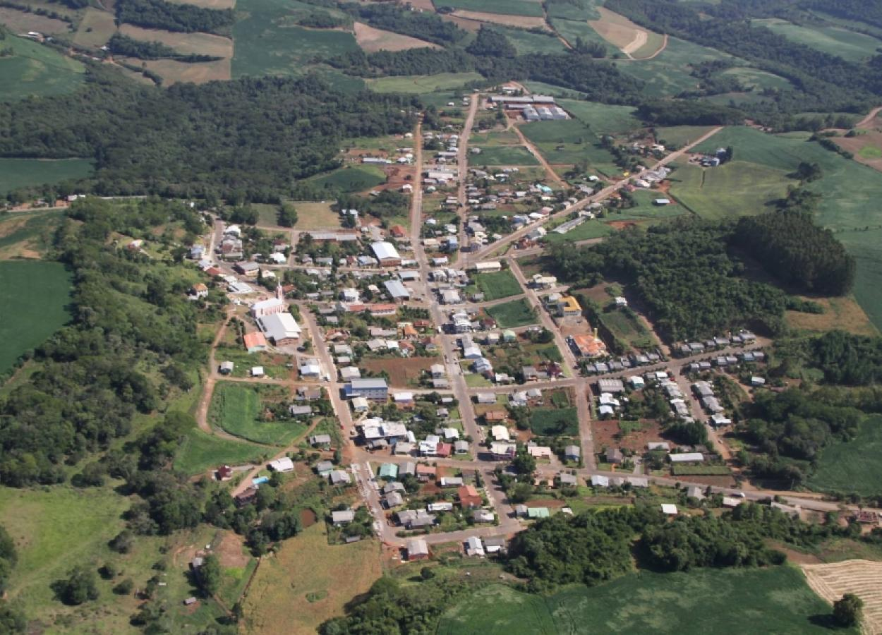Figura 1: Autor: TUARADIO

RECURSOS HUMANOS

Caracterização da mão de obra da UF - Unidade Familiar*

Nome | Idade | Posição e/ou Função na UF | Escolaridade | Dedicados/ano
 |  |  |  | Dias | UTH*
Mão-de-Obra Familiar
Marilene | 53 | Mãe | Ensino fundamentalincompleto | 360 | 1,0
Cláudio | 59 | Pai | Ensino fundamental incompleto | 360 | 1,0
Lucas | 22 | Filho | Ensino médio completo | 360 | 1,0
Ezequiel | 29 | Filho | Ensino médio completo | 360 | 1,0

*Nesta etapa descreve-se o tipo de vinculo que a mão-de-obra possui com a UF, ou seja, se é mão-de-obra familiar ou contratada. O tempo dedicado à UF refere-se ao número de dias que cada pessoa se dedica à atividades desenvolvidas na UF.
A sigla UTH significa unidades de trabalho-homem existente na UF. Para determinar a UTH utiliza-se os seguintes critérios, sendo que uma UTH corresponde a 300 dias de trabalho por ano, com uma jornada média de 8 horas por dia.
Pessoas com 14 a 17 anos, 0,75 UTH;
Pessoas com 18 a 65 anos 1,0 UTH;
Pessoas com mais de 65 anos, 0,75 UTH.
Dimensão Técnica Produtiva

O Sistema de Cultivo é com maquinas e mão de obra manual, com base no que aprenderam com os técnicos, baseado no cultivo de milho, trigo e cevada, com a utilização das sementes geneticamente modificadas. A partir da minha participação nas capacitação, passei a incrementar algumas formas e tipos de cultivos, como: o tipo de manejo dos animais, o trato da alimentação deles,

Status da produção da UF

Tipos cereais | Produzindo
Milho para silagem | 06
Trigo para silagem | 04
Milho para grão | 06
Cevada para a palha | 04

O manejo destas plantas se dá através da utilização de defensivos indicados pela cooperativa, da utilização de alguns defensivos naturais contra pragas e a utilização de adubo orgânico, compostagem.
O Sistema de Criação prevalece a prática convencional com base na subsistência da família e a comercialização do excedente. A criação de angus é extensiva, para corte e leite.
O Sistema de Serviço também é baseado na subsistência da unidade familiar.
Os locais de compra de insumos utilizados na UF para o funcionamento do sistema de produção são na Cooperativa.

Discriminação | Ha
Área total | 24
Área de mato nativo | 04
Área disponível para plantio | 20

DADOS DA PRODUÇÃO

Pecuária

Tipo de animal/raça | Idade (média) | Quantidade | Valor Unitário | Valor Total
Vacas holandesas | 04 ano | 20 | R$ 3.000,00 | R$ 60.000,00
Angus | 08 meses | 05 | R$ 2.000,00 | R$ 10.000,00
TOTAL |  |  |  | R$ 70.000,00

Agricultura

Cultura | Há | Produção Total
 |  |  | Venda s | Alimentação dos Animais (tipo de criação de animais)
Milho silagem | 6 | 60.000 toneladas | 00 | Leite e carne
Milho | 6 | 180 sacas | 00 | Leite e carne
Trigo silagem | 4 | 10.400 toneladas | 00 | Leite e carne
Palha cevada | 4 | 1.400 kilos | 00 | Leite e carne

Máquinas e Equipamentos

Tipo | Ano de Fabricação | Quantidade | Estado de Conservação  (Ruim, Bom, Ótimo) | Valor (R$)
Trator | 2011 | 01 | bom | R$ 85.000,00
Desensiladeira | 2019 | 01 | Bom | R$ 45.150,00

Construção e Benfeitorias

Tipo | Ano de Fabricação | Quantidade | Estado de conservação (Ruim, Bom, Ótimo) | Valor (R$)
Casa na UF | 1988 | 01 | Regular | R$ 80.000,00
Coberto vacas de leite e engorda | 2013 | 01 | Bom | R$ 50.000,00
Coberto cria bezeras | 2018 | 01 | Ótimo | R$ 19.000,00

Recursos Financeiros

CONTAS A PAGAR
Credor | Valor em R$ | Juros | Data de Pagamento | Prazo de Vencimento
Banco do Brasil | R$ 20.000 | 2,5% ao ano | 10 -12-2011/2012/2013/2014/2015/2016/2017/2018/2019/2020/2021 | 10-12-2021

Estoque de Produção

Produto | Quantidade | Valor em R$
Silgem milho | 60.000 toneladas | R$ 9.000,00
Silagem Trigo | 14.000 toneladas | R$ 2.100,00
Milho grão | 180 sacas | R$ 16.000,00
Palha cevada | 1.400 kilos | R$ 1.400,00

Receitas da Unidade Familiar

Discriminação | Valor em Reais/ano | Observações – Memória de cálculo
Sistema de Cultivo:
Leite Tipo A | R$ 249.600,00 | 10.000x 12X 2,083 = 249.600,00
Carne | R$ 20.000,00 | 05 x 4.000 = 20.000,00

Despesas da Unidade Familiar

Discriminação | Valor em Reais/ano | Observações – Memória de cálculo
Sistema de Cultivo:
Maquinas próprias (horas) | R$ 21.900,00 | 40,00/h x 1,5x365 = 21.900,00
Colheita silagem (horas) | R$ 9.000,00 | 300,00/h x 30 = 9.000,00
Plantio verão(hectare) | R$ 17.600,00 | 800,00x 22 = 17.600,00
Plantio inverno(hectare) | R$ 7.500,00 | 500,00X15= 7.500,00
Sistema de Criação:
Inseminação | R$ 100,00 | 5,00x20=100,00
Ração | R$ 16.330,00 | 16.330,00
Medicamento | R$ 1500,00 | R$ 1500,00
Sistema de Serviço:
Confinamento | R$ 1.460,00 | 365 x 4,00 = 1460,00

Dimensão ecológica

A UF é bem cultivada com relação a plantas nativas.
Manejo Ecológico

A Conservação com o Plantio direto, adubação orgânica e consorciamento entre os tipos de cultivo Reciclagem de materiais orgânicos e de resíduos nos diferentes sistemas, que apresenta seguintes práticas: Compostagem, esterco, restos de comida, restos de materiais orgânicos.
Os sistemas de cultivo e de criação mantêm integração no seu manejo, onde um contribui com o outro de alguma forma.

Foco do Projeto Estudo de Mercado
O mercado de Leite tipo A vem se expandindo, já que é uma das formas de aproveitamento da produção de leite nas UF, proporcionando a geração de renda e melhorando a qualidade da alimentação das famílias.
No momento existe uma grande demanda para a merenda escolar do estado e do município. No município não há nenhum grupo que produz leite tipo A, e meu empreendimento que ainda produz pouca quantidade. Neste ano não conseguimos suprir a quantidade publicada na chamada pública das escolas estaduais e municipais da cidade
Cereais | PERÍODO DE PRODUÇÃO
Milho | Setembro a março
Trigo | Julho a novembro
Cevada | Julho a novembro

ENGENHARIA DO PROJETO

Objetivo Geral:

Contribuir para o aumento da geração da renda familiar e da comunidade através da agregação de valor com o beneficiamento de leite.

Objetivos Específicos e Metas

Objetivos específicos | Metas
Melhorar a infraestrutura de produção | - Aquisição de equipamentos  - Ampliação do espaço de produção.
Ampliar os canais de comercialização | - Elaboração do rótulo dos produtos  - Manter regularidade na produção de 300 litros/  - Adquirir um veículo utilitário  - Acessar mercados convencionais
Organizar a propriedade na produção de leite | - Aumentar a produção;  - Realizar o planejamento da propriedade.

Descrição das tecnologias a serem utilizadas no empreendimento:
Ampliação do espaço: instalação dos equipamentos que serão comprados para serem utilizados na produção.
Banheiro para facilitar a higiene pessoal.

Facilidade para acessar a propriedade e transporte do produto final.

Máquinas para melhor industrializar o leite, manter-lo sempre dentro das normas exigidas pelo Ministério, para assim, não ter desperdicio e prejuizos.

VIABILIDADES

- Viabilidade da empresa dentro do município:
Levando em conta as atividades desenvolvidas no município a proposta se torna muito viável. A atividade gerará movimentação de capital o que aquecerá a economia do município.

- Viabilidade Social:
Levando em consideração que os objetivos serão alcançados com a atividade será gerado mudanças concretas na qualidade de vida dos envolvidos, com uma agregação de renda que possibilitará maiores ganhos e consequentemente investimentos já desejados.

- Viabilidade Econômica:

Viável economicamente, uma forma de geração de renda extra, o beneficiamento do leite da região.

- Viabilidade Legal:
Viável legalmente, a propriedade está de acordo com as normas e leis municipais, estaduais e federais e disposta a fazer alterações quando necessário, a fim de que se houver fiscalização esteja tudo em ordem.

- Viabilidade Ambiental

Viável ambientalmente, apresentando formas de que é possível trabalhar a agricultura familiar sustentável e minimizando o impacto ambiental, possibilitando a harmonia entre o homem e os demais seres que dependem da natureza para sobreviverem, evitando assim a extinção de animais e plantas locais. Manter uma relação de dependência entre os tipos de produção que existe na UF, onde um contribui com o outro de alguma forma saudável e o manejo de recuperação do solo evitando a erosão. Procurando assim manter um olhar agroecológico para as redes envolvidas.

Justificativa

A região apresenta um grande êxodo rural, um dos motivos agravantes está ligado a ausência de programas e projetos voltados a geração de trabalho, ocupação e renda, principalmente para jovens rurais. Também a ausência de capacitação que desperte um olhar empreendedor na sua Unidade Familiar ou até na própria comunidade, apesar de vivermos em uma sociedade onde as divisões da terra impossibilitam que todos ou a grande maioria tenham acesso a terra.
Tendo em vista que a comunidade e o município têm um grande potencial na produção de leite, que na maioria das vezes são desvalorizadas e desperdiçadas por falta de opção de comercialização no período de grande produção.
Com o projeto pretendemos fortalecer a economia local com a comercialização do leite por um preço justo, e agregar valor ao que muitas vezes os agricultores têm na Unidade Familiar e não reconhecem como uma fonte de renda extra.
Com a ampliação da produção de leite, fortalecer o espaço de produção e evitar dependência de produtos que baixam a quantidade de produção, o preço e comercialização, poderemos minimizar o problema.
Além de ser uma forma de se inserir nas políticas públicas de comercialização.

Referências:
Mapa de Montauri - Rio Grande do Sul - Guiamapa.com
resize_crop (1250×900) (tuaradio.com.br)
Prefeitura Municipal de Montauri/RS (pmmontauri.com.br)

